实习工作信息
（总第43期 2011年第3期）

乐山师范学院 教务处 2011年10月11日编发 ___________________

精彩一课、经典评价
——记实验小学实习指导
2011年9月21日上午9:00点，2011年教育实习巡视指导第一组的老师在巡视组长、计信学院吴忆平的带领下来到了乐山市实验小学，指导我校实习生在该校实习的工作。9:15分巡视小组教师与18名实习的同学共同聆听了教科学院2008级小教专业实习生邹勇同学的一堂小学四年级的语文课《蟋蟀的住宅》。
伴随着校园上课的音乐，以及“老师，您辛苦了”的问候，邹勇同学开始了他实习生涯的第一堂课。课堂上邹勇同学沉着冷静，挥洒自如，对教学内容如数家珍。教学设计更是独具匠心，他根据小学生的特点，以及教材的内容，课堂设计了三个主题即1、蟋蟀的住宅是什么样的住宅；2、蟋蟀有什么样的品质；3、作者对蟋蟀的感情。整堂课围绕三个主题有序的开展。上课的学生都认真听讲，积极思考，踊跃发言。
课后在实验小学的会议室，邹勇的指导老师袁老师，实习的同学，巡视小组的老师就这堂课进行了点评。袁老师首先对邹勇同学给予了肯定，尤其是对备课时的虚心请教，教学时内容的把握给予较高的评价。但同时也指出教学时一些手段的运用尚需加强。实习的同学对这堂课更是进行了精彩的点评，他们分别对教学反馈、课堂语言表达、板书设计和书写、以及课堂的掌控发表了自己独特的见解。尤其一位同学谈到：“在教会学生知识的同时，教会学生学习知识的方法更重要”。 邹勇的讲课和同学们的点评，充分体现出我校学生良好的教师素养，说明小学期的课程设置是合理有效的，尤其是《教学方案设计技能》、《课堂观察与评价技能》、《组织教学技能》等课程对师范专业的学生非常重要。
巡视老师们肯定了邹勇和同学们的成绩，同时指出了发展方向，并提出了合理的建议。巡视老师们还对实习同学的班主任实习情况进行了了解，对同学们班主任实习工作中的问题一一的给予解答。
最后吴老师对本次指导进行了总结，并提出了一些希望与要求。尤其是要求实习的同学必须具备教师情怀，即关爱每一个学生。
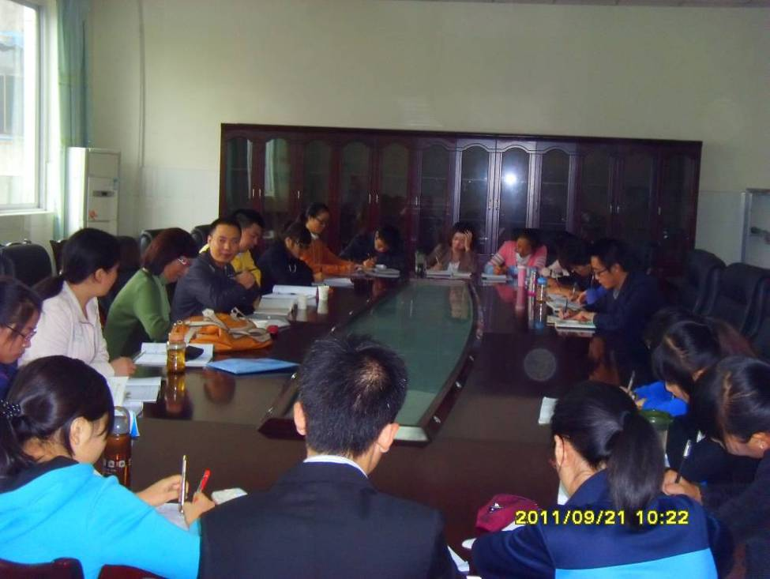
课后集体评课
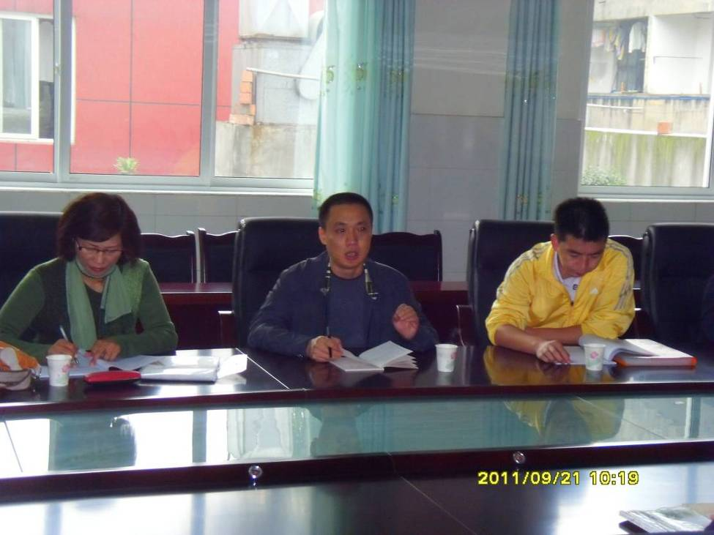
指导教师袁老师点评

2011年教育实习巡视指导第二组工作简报
9月26日早晨五点钟，毛加宁老师驱车带领巡视组成员前往成都，开始了又一周的教育实习巡视指导工作。当我们7:30赶到本次巡视指导的第一个目的地——成都实验中学时， 赶上了成都实验中学的第一堂课。本次巡回指导我们先后到了成都实验中学、成都列五中学、成都十二中、金牛中学、高新区实验中学，然后对乐山片区基地学校学生实习情况进行了了解和考察。所到之处，按常规对学生进行问候、座谈交流、与基地校领导交流，这次巡视期间由于上课的同学不多，所以听课、评课的时间较少。
在成都十二中巡视的时候，学校校长和几位主任参加了我们的学生座谈会。令人敬佩的是，他们学校制定了实习生管理规划，并且认为基础学校有接待实习生的责任和义务，把实习生当作学校的宝贵财富，要求实习生实习结束时作关于基地学校的调研报告，在国家没有相关实习政策支撑的情况下，基地校从社会教育事业发展的宏观角度思考问题并展开了有效的工作，他们的工作境界真是难能可贵！他们认为高校应增加学生实践学习的机会，在实战中培养师范技能，为我们的教师教育实践提供了宝贵的建议。他们也希望我校能送去更多优秀实习生，提供更多选拔人才的资源。李主任结合他们学校“大气”、“品味”、“合作”的校训给实习同学讲解了个人修养的重要性。谢主任从“眼勤”、“口勤”、“手勤”、“脑勤”四方面阐释了教育教学的具体实践经验，希望同学们较快地成长为较成熟的教师。这些真切的交流给我们和学生留下了深刻的印象。
高新实验中学的攀校长认为教育改革势在必行，但旧教学观念根深蒂固，增添了教育改革的难度。他也简单介绍了他们学校“向课堂要效益”、“有效管理”等改革规划。增强了我们对新课程改革的认识与信心。在成都金牛中学，学校行政领导李校长，高校长，张主任参与了巡回指导小组与实习生的座谈，他们对我校教师教育，短学期培训提出了自己的建议和看法，李校长建议我校加强师范生教育技术培训，高校长从担任金牛区教师招聘评委的角度对实习生做了指导和建议。他们对教育事业的热爱，对教育、教学工作的不断探索、追求，对实习教师的殷殷期望令我们感动和钦佩。在乐山一中，年轻骨干老师张佳老师结合自己的经验，从“多听”、“多说”两方面阐释了怎样做好班主任工作和教学工作。
在与基地学校领导交流中，基地学校称赞了我校教师教育改革措施，肯定了大多数同学的实习工作与表现。
在与学生的交流中，感到有部分同学工作主动性还不够，没有很快进入“教师”状态，工作局面没有很好打开。部分同学所反映出来的问题有不少在小学期的课程中已经进行了解答，这反映出他们对小学期课程开设的目的、意义认识还不够，对所学的理解、转换、应用的灵活性不够强。
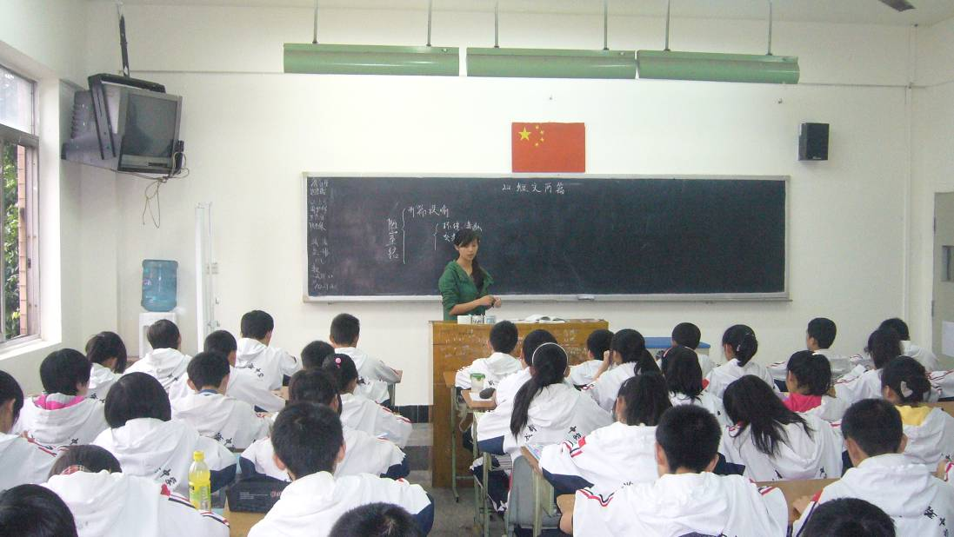
文新学院实习生在成都实验中学上课
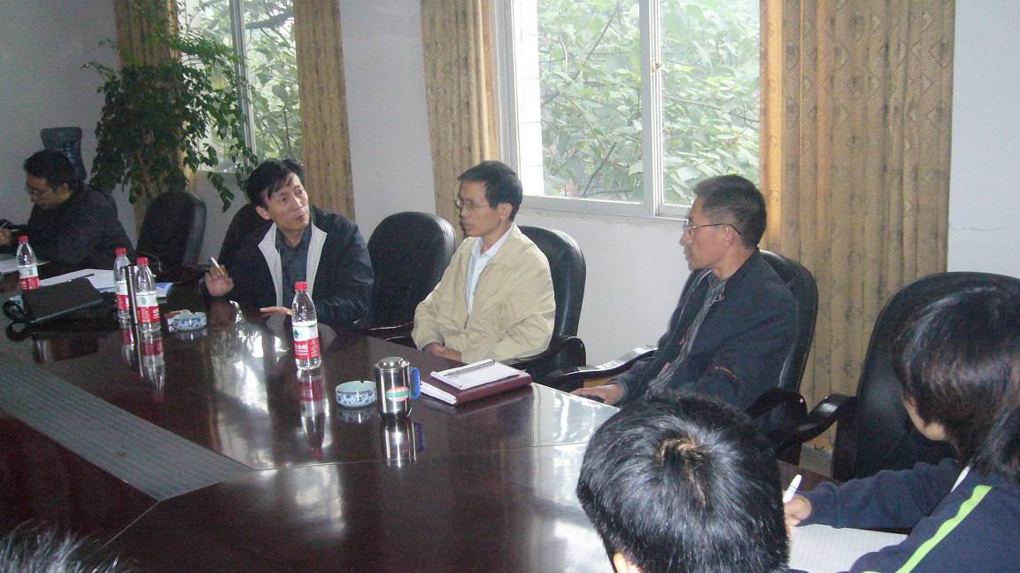
与成都金牛中学领导座谈
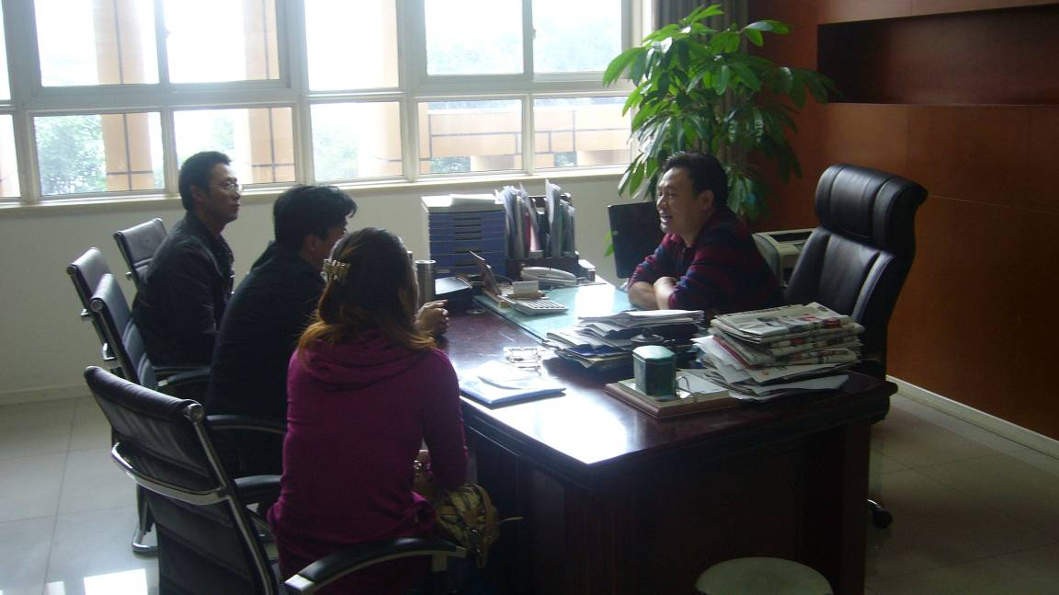
与成都高新实验中学潘校长交流

2011年教育实习巡视指导第三组工作简报
2011年9月26日，教育实习巡视指导第三组邓道宣老师、汪志刚老师、王华老师到井研中学、井研实验高中和研城中学检查指导我校实习生的教育教学工作。指导小组通过与实习基地学校领导、老师交流，召开实习生座谈会，听取实习生的课堂教学等方式了解实习情况。
三所学校的整体实习情况良好，实习生能够遵守乐山师院和基地学校的纪律，大多数同学做到了积极听课、备课、批改作业、协助班主任开展班级工作，部分实习生开始上课，多数同学国庆节后将开始上课。
井研实习基地学校对我校实习工作很重视，有专人牵头管理，开学之初专门召开了实习生见面会，详细安排了各实习阶段的工作。如见习阶段要求多听课，认真备课，反复修改教案，协助班主任工作。基地学校领导、老师普遍认为我校实习生实习态度端正、有责任感、上进心强。井研中学领导特别表扬了宋谨等同学，他们工作主动、热情，在实习班主任方面成绩尤为突出，努力扮演好自己的角色，受到该校师生欢迎。同时也指出，实习体育的同学虽然教学任务重，但也应尽可能多地介入班主任实习工作。
在巡视中，我们专门收集、翻阅了同学们的实习手则，发现了一些普遍性的问题。1.听课记录不规范。课堂记录偏重于教学内容，忽视教学过程与方法；没有听课心得体会或将此误读为教学评价。2.教案设计中不作教材分析，教学目标意识淡漠，教学设计重教轻学。3.多数同学未按时完成实习日志，只有个别同学写有少量日志。为此，我组巡回指导教师进行了重点指导，要求大家在听课中实现从学生向教师角色的转变，即从听懂向听出问题转变，从关注老师教了什么向老师怎样教转变，从课前预习向听课前预设教案转变，从课后完成作业向课后教学反思转变。
另外，还听了文新学院邓百雄同学一节语文课和数信学院周婷同学一节数学课。两位同学的课堂教学环节完整，教学语言清晰，教态自然、有亲和力，教学基本功较好；但教学方法较单一，学情关注不足，课堂气氛不活跃。
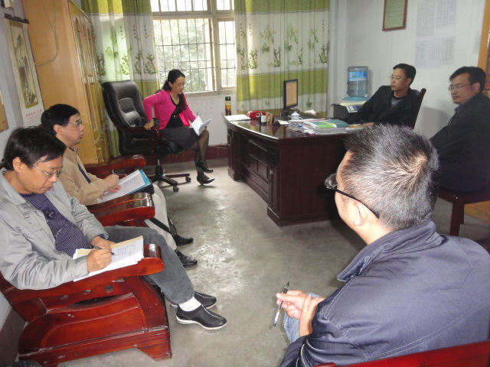
我校教育实习巡回指导教师、实习带队教师与井研中学领导交换意见
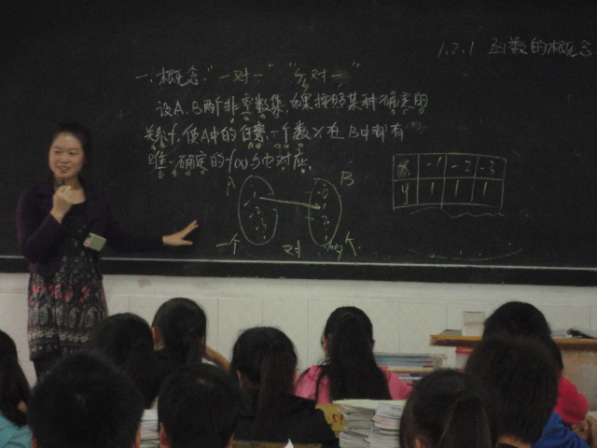
数信学院周婷同学的教态有亲和力

眉山片区教育实习报告
带队教师 刘丽平
时光飞逝，乐山师范学院在眉山片区的实习学生们在实习基地学校领导的热情关怀下，在指导教师耐心细致的指导下，开始了紧张、忙碌而有意义的实习生活，在近三周的实习生活中，同学们遵守实习学校的各项规章制度和纪律，听从指导教师的安排，虚心求教。他们以饱满的青春激情、严谨的治学态度投身于教学和班级管理实践中，在一定程度上提高了教学实践能力，获取了班级管理的经验。以下是部分学生的实习体会。
眉山环湖中学教育实习

金秋九月，丹桂飘香。我们9月5日满怀兴奋与期待的心情与带队刘丽平老师一道踏上了去环湖中学实习的行程。刘老师提前把住宿为我们订好，给我们解决了一大难题。
见实习学校领导前，刘老师给我们开了会，强调了实习期间的安全和纪律问题，要求我们多听课，虚心向指导老师学习，鼓励我们要自信，多钻研教材，研究学生和教法，听课后多反思。刘老师对我们充满信心，大大增强了同学们克服困难的信心和勇气。
在刘老师的介绍下我们见到了学校的教导主任王主任，没有太多的话语，他很快将我们每个人安排到指导教师手下，我们与指导教师见面，有的同学马上就去听课了，可见环湖中学领导和老师高效的办事风格。
紧张而充实的实习生活开始了，我们每天按时到校，认真听课，帮老师批改作业，协助老师做班主任工作，中午守学生睡眠，控制纪录，我们学到了许多书本上没有的知识。渐渐地，指导老师让我们上习题课，我们怀着忐忑的心情第一次走上三尺讲台，我们与学生互动，设法控制课堂，学到了很多，同时也意识到做老师不容易。
在带队老师刘老师的关心和严格要求下，我们已取得了进步。刘老师对实习纪录要求很严，我们每天点名，每天写日志，每周写总结，反思一周的教学和育人情况。我们除了听指导老师的课，还听其他老师的课，实习生之间互相听课。刘老师深入课堂听我们上课并给我们以指导。
乐山师院的学生有能力雄起！
眉山环湖中学实习组2011.09.20.

我的第一课
数信学院2009级专科班 陈舒

9月29日，我上了第一次课，以前上过几次习题课，习题课只负责评讲，不涉及新知识的讲解，要容易些。指导老师是星期二告诉我说是星期四你去上一次课吧！我毫不犹豫的接受了，难得的机会呀！因为我们班是一年级的，他们都还刚刚进入初中，连指导老师都对他们不熟悉。我是星期二放学回去写好了教案，那给老师看后，星期三晚上我就回家自己对着墙练习。虽然第一次会有很多问题，但我既然做了就要把它做好。星期四早上一直帮老师改作业，当第二节课下课的时候老师告诉我要怎么讲。天呀！和我之前备的课几乎完全不一样。当时我就慌了，但是我还是利用第三节课的时间把课堂重新组织串了一下。第四节课我上战场了。指导老师傅老师、带队老师刘丽平和两个同学都来听我讲课。我不紧张那是假的，但是因为上师院的时候我们练习过试讲。我站在讲台上一会就没那么紧张了。从引入新知，有一个地方出现了状况，就是在做一道题的时候，我觉得再说下去会耽误下面的内容，就说了正确的答案后，说有问题我们下来探讨，下面我们继续讲课。当时自己都流汗了，真实的课堂和设想的是完全不一样的。这一点告诉我以后还要准备的更充分，而且我觉得自己上课的做法做的很好。当时我心里就想无论如何我要把这节课上下去，45分钟在紧张、思考中度过了。
我是不是上的很差劲，不是呀！课后指导老师傅老师这样评价：“你上的很不错，站在讲台上你脸不红心不跳，一点都不紧张（其实还是紧张，只是我尽量不表现出来）。而且可以带动学生的积极性，你让他们写，他们几乎都在动笔。第一次上课就上成这样真的很不错，很优秀。但是，你忘了一个知识点，还有一道题：比如1+-2”。我忘了打括号应该是1+（-2）。这是你的数学语言基本功不过关，不过没关系你才出来又是第一次上课这都是正常的，以后多练就好了。老师和同学都说还不错，另一个同学说我讲的快了点。
带队刘丽平老师带了两个同学来听我讲课，课前她鼓励我，要我别紧张，课后她给我指出存在的问题和不足之处，例如我的汉字书写、板书设计、组织教学、课堂调控等方面存在的问题。同时表扬了我做得好的方面。
我自己感觉讲的不太好，因为我觉得自己的思路是断的，整个课堂不连贯，可能大家没感觉到。但我自己很明白。自己的不足也可以从这次课堂中发现很多。感谢老师给我机会上课，感谢学校的培养，让我站上讲台可以表现的那么淡定、自然。

我的一堂课
化生学院2008生物科学 张丽慧

我在眉山一中实习有10天左右了，今天是我实习期间第三次上新课，非常荣幸的有两位老师来听我的课，为我指导，一位是乐山师范学院的实习带队老师刘丽平老师，一位是我在眉山一中的实习指导老师。本节课的内容主要是人教版高中生物必修一第二章的第二节《蛋白质—生命活动的承担者》（两课时）的第一课时，本节内容对高一的学生来说较为抽象，我在导课上下了很大的功夫，引入了比喻、大头娃娃事件等，目的在于吸引学生的注意力，激发学生的学习兴趣，在讲本节的重点亦是难点“氨基酸的结构通式”时，我作了一个形象的比喻：人的上身比作中心C原子，双手相当于羧基和氨基，双腿比作H，而我们在分辨一个人时主要看脸，所以脸部就相当于R基。整堂课学生的反应较好，积极配合，因此为我增添了不少的自信，富有激情的与学生快乐的度过了本堂课。
我非常幸运的遇到了一位很好的指导老师，每次课下来她都会给我提出宝贵的意见，这次我的板书蛋白质的消化过程不够规范，易让学生误解，第二，我出现了口误，把“多聚体”说成“多体”。刘老师也给我提出了几个宝贵的意见，她从教师素质方面分析了我的这堂课：出现口语“哈”，粉笔字有待加强练习等。
两位老师都对我的这堂课一致表示了肯定：富有激情，语言富有感染力，教态自然、大方，与学生的互动较好，重难点突出，板书设计合理，课堂效果较好······
在今后的实习中，我会更加的努力，虚心求教，虚心听取别人的建议，争取做得更好！为美好的明天奋斗，无怨无悔。

我们的实习 我们的团
文新学院 徐盼

相遇是缘
期待已久的实习生活，终于真正地开始了。我们去眉山中学实习的一共有八个女生。在此之前，我们分属各个学院，几乎都互不相识，但是，此次实习却把我们都联系在一起。在生活上，我们互相关心，互相照顾，共同分享着各自的快乐；在工作上，我们相互交流。相遇是缘，我们好珍惜！
神圣的称谓
最令我们感动的，莫过于听到学生对我们说“老师好”。每每走在路上，听到学生叫自己，我们的心中都会充满着欣喜与骄傲。对我们而言，这个称谓是如此神圣。因为我们都明白“老师”这两个字的内涵与分量，它意味着作为一名教师应有的素养和责任，同时，它代表着学生对老师的尊重和信任。因此，在这短短两个月的时间里，我们必须要做到：努力踏实，以一个老师的身份来严格要求自己，用我们真正的行动让“老师”----这个最神圣的称谓，开出最美丽的花朵。
幸运的我们
是的，我们很幸运。我们几乎每个同学都有两个指导老师，一位是我们的班主任指导老师，一位是我们的教学指导老师。这些指导老师都很优秀，工作认真负责，课也上得很好，给我们起了很好的示范作用。拿我的班主任指导老师吴老师来说吧，他每天早晨都比学生来得早，晚上比学生走得迟；每天晚上都坚持查寝，风雨无阻；对学生更是有着无微不至的关心。这份敬业精神和责任心，让我非常钦佩。同时，他们耐心地指导我们，教给我们很多实用的工作方法，并细致地给我们指出工作中的一些不足之处，提醒我们在今后一定注意。我们遇到这些优秀的指导老师，无疑是非常幸运的。一定要珍惜，好好加油，我们对自己说。
充实的生活
眉中的作息时间安排得非常紧凑。我们每天的作息时间都和学生一样，这让我们改掉了以前比较懒散的生活习惯，开始早起早睡，注意将自己的时间安排得紧紧有条。因为那份神圣的责任感提醒我们必须以身作则。守早晚自习、守课间操、听课、批改作业、处理各种较为琐碎的事，这是我们近段时间每天都要做的工作。虽然我们都很累，但都不敢懈怠，因为我们都深深地明白：必须牢牢地把握好这次很好的实习机会，用心地锻炼自己，提升自己！这段有苦有累的生活，也是充实的，其中充满了我们努力付出之后所体会到的快乐，这将是我们一生的中最美好的回忆。
实习，是我们走向社会，走向未来工作岗位的第一步。新的征程，新的起点，我们一定不会让自己在此时留下遗憾。

眉山一中实习侧记
眉山一中实习小分队
我校乐山师范学院实习生到眉山一中已正式实习一周，眉山一中的领导、老师都对我们的工作给与了很大的支持和帮助。
刚到眉山一中，学校领导就热情的接待了我们，为我们详细而耐心的讲解了实习的要求和建议，为使我们能习有所得，学校领导建议我们的作息时间与班主任老师的一致，实行期间多观察，多交流、多思考、多总结。
工作上，指导老师热情地帮我们联系介绍优秀老师，让我们能多学习其他老师上课的优点和经验。同时我们也从以往认识上的单科、只听一个班的课到主动积极地多科横向听课和纵向听课。另外我们也互相听彼此的课，学习优点，为其提出建议。
闲暇时，不仅有指导老师和班主任老师关心我们，还有办公室的和其他老师关心我们，与我们谈及教书心得、处理事务的方法、就业建议等内容。
同时，我们除了向老师学习和交流外，我们也向兄弟院校（四川师范大学）学习，经常交流听课和管理班级工作的得与失，丰富和娱乐了实习生活。
实习拓展了我们的眼界，让我们从理论学习走向实践的学习之有效的教学和管理经验。

